МІНЕСТЕРСТВО ОСВІТИ І НАУКИ УКРАЇНИ

Одеський національний політехнічний університет

Інститут комп’ютерних систем

Кафедра інформаційних систем

Звіт

Лабораторної роботи № 7

З предмету «Операційні системи»

**Тема: «Команди управління процесами в ОС Unix»**

**Варіант 2**

Виконав:  
Студент групи АІ-201

Елисеев Д.Р.

Перевірили:  
Блажко А. А.

Дрозд М. А.

Одеса 2020

**Мета роботи:** отримання навичок в управлінні процесами в ОС Unix засобами командної оболонки.

**Вимоги до оформлення протоколу виконання лабораторної роботи**

Протокол у електронному вигляді повинен мати наступну структуру

1) титульній аркуш з назвою дисципліни, теми лабораторної роботи, групи та ПІБ виконавця;

2) аркуш із завданням до лабораторної роботи;

3) аркуші з результатами виконання пунктів завдань:

- пункт із завданням;

- скріншот частини екрану з командами ( з кольорами тексту білий фон/чорний тон);

- скріншот частини екрану з результатом виконання команди;

4) аркуш з висновками:

- опис середовища, у якому виконувалась робота ( встановлена OC Linux, віртуальна машина, віддалений Linux-сервер);

- перелік завдань, які були найскладнішими.

**Завдання 1. Моделювання багатозадачності**

Нехай оперативна пам'ять на комп'ютері-сервері становить N Гб. Системні процеси ОС займають до M Гбайт пам'яті, а кожна програма користувача може використовувати до K Гбайт пам'яті. Нехай в середньому процеси програм користувачів витрачають F% свого часу на очікування завершення вводу/виводу. Визначте середню завантаженість процесора.

Залишок пам’яті для програм: 6 Гб;

Кількість програм: 6;

Маємо формулу- 1 - Pn;

P=0.25, n=6;

1-0,256= 99,98%

1-0,251= 75%, при 1 програмі

Середню завантаженість процесора: =87,49%

**Завдання 2. Перегляд таблиці процесів**

1. Отримайте ієрархію всіх процесів із зазначенням імен користувачів, що їх запустили.

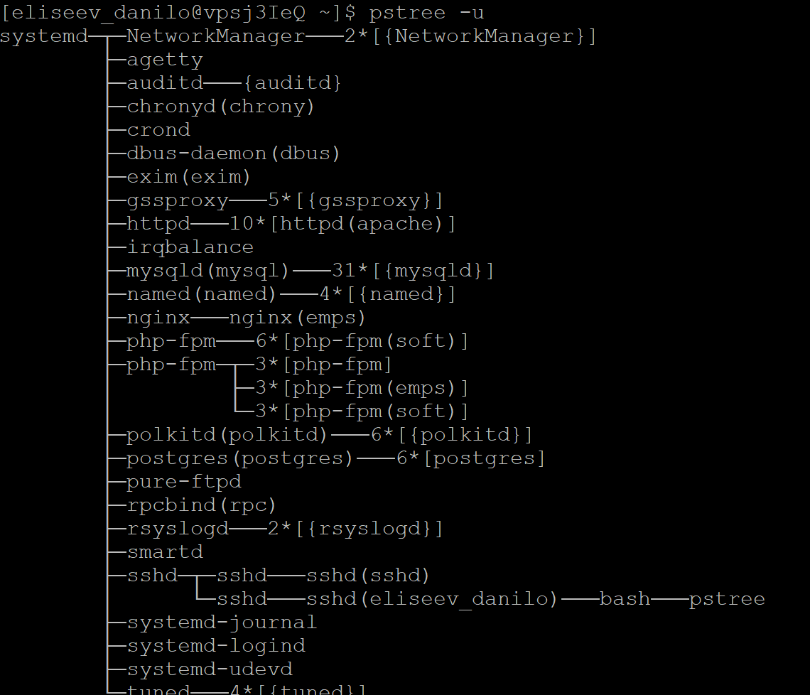

2. Отримайте ієрархію процесів, запущених від імені вашого профілю і з

зазначенням PID цих процесів.



3. Отримайте список процесів, запущених в поточному терміналі, зі спрощеним набором колонок виведення таблиці процесів.

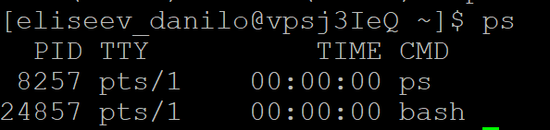

4. Отримайте список процесів, запущених від імені вашого користувача, з

розширеним набором колонок таблиці процесів.

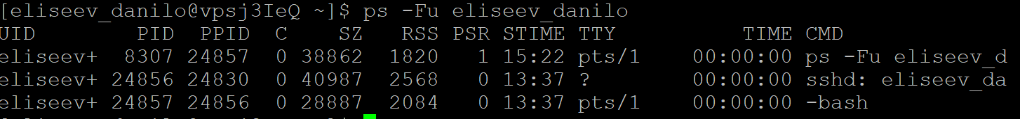

5. Отримайте список процесів, запущених від імені вашого користувача із

зазначенням наступного набору колонок: PID, TTY, PPID, STAT, NI, CMD.

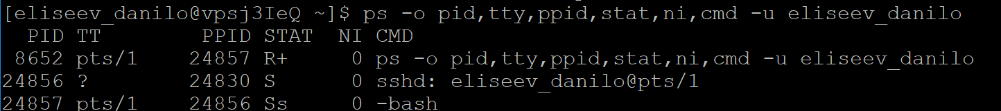

6. Отримайте список всіх сплячих процесів зі спрощеним набором колонок

виведення таблиці процесів.

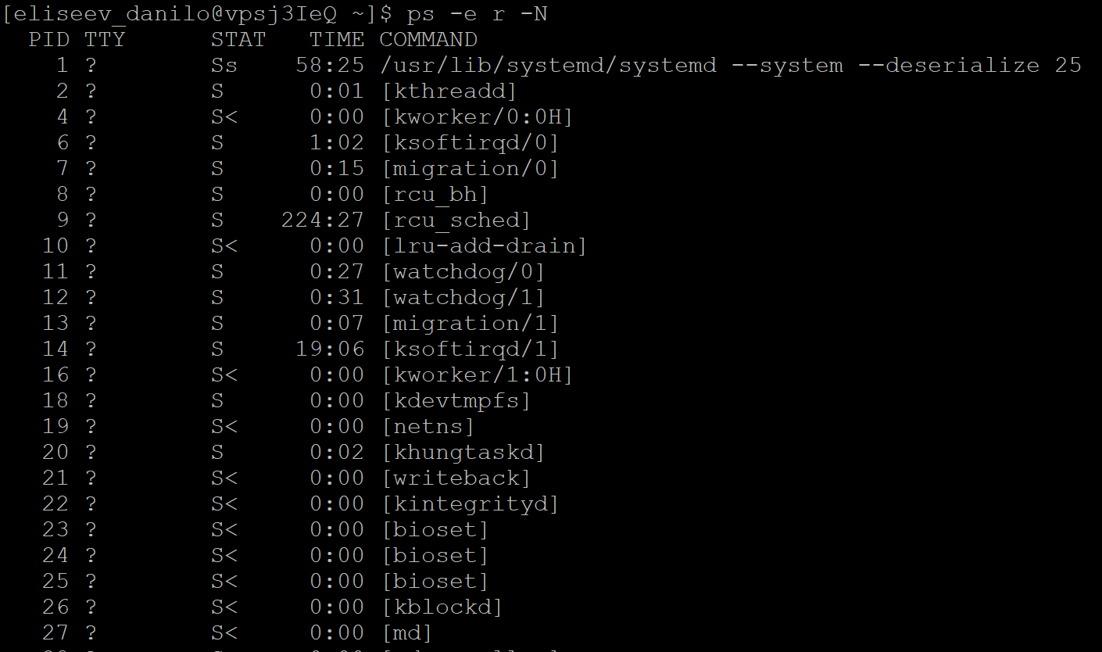

7. Отримайте список процесів, відсортованих по PID, і визначте:

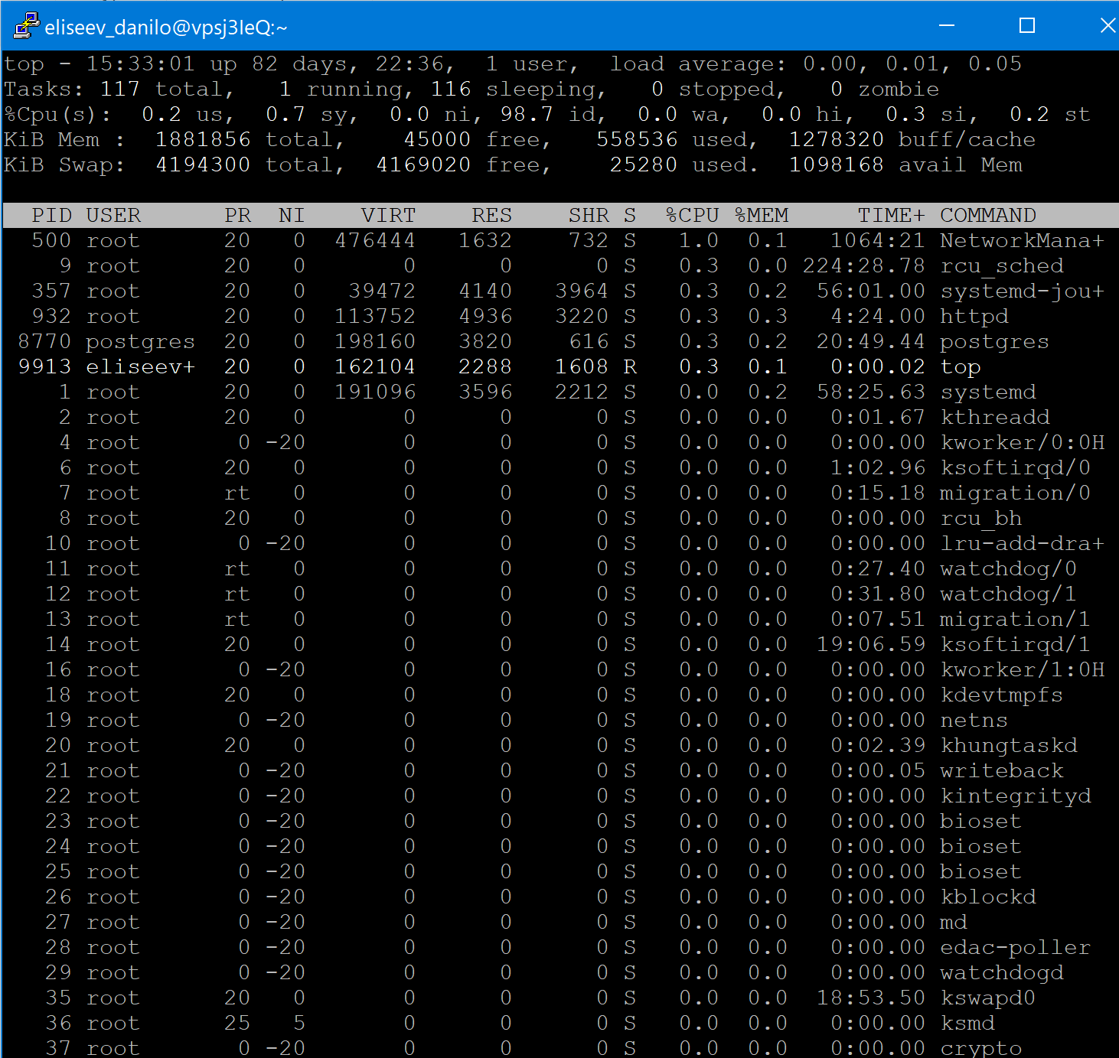

a. загальна кількість запущених процесів;



b. кількість процесів, які виконуються;



c. кількість сплячих процесів.



8. Отримайте список процесів, відсортованих за % використання процесора.

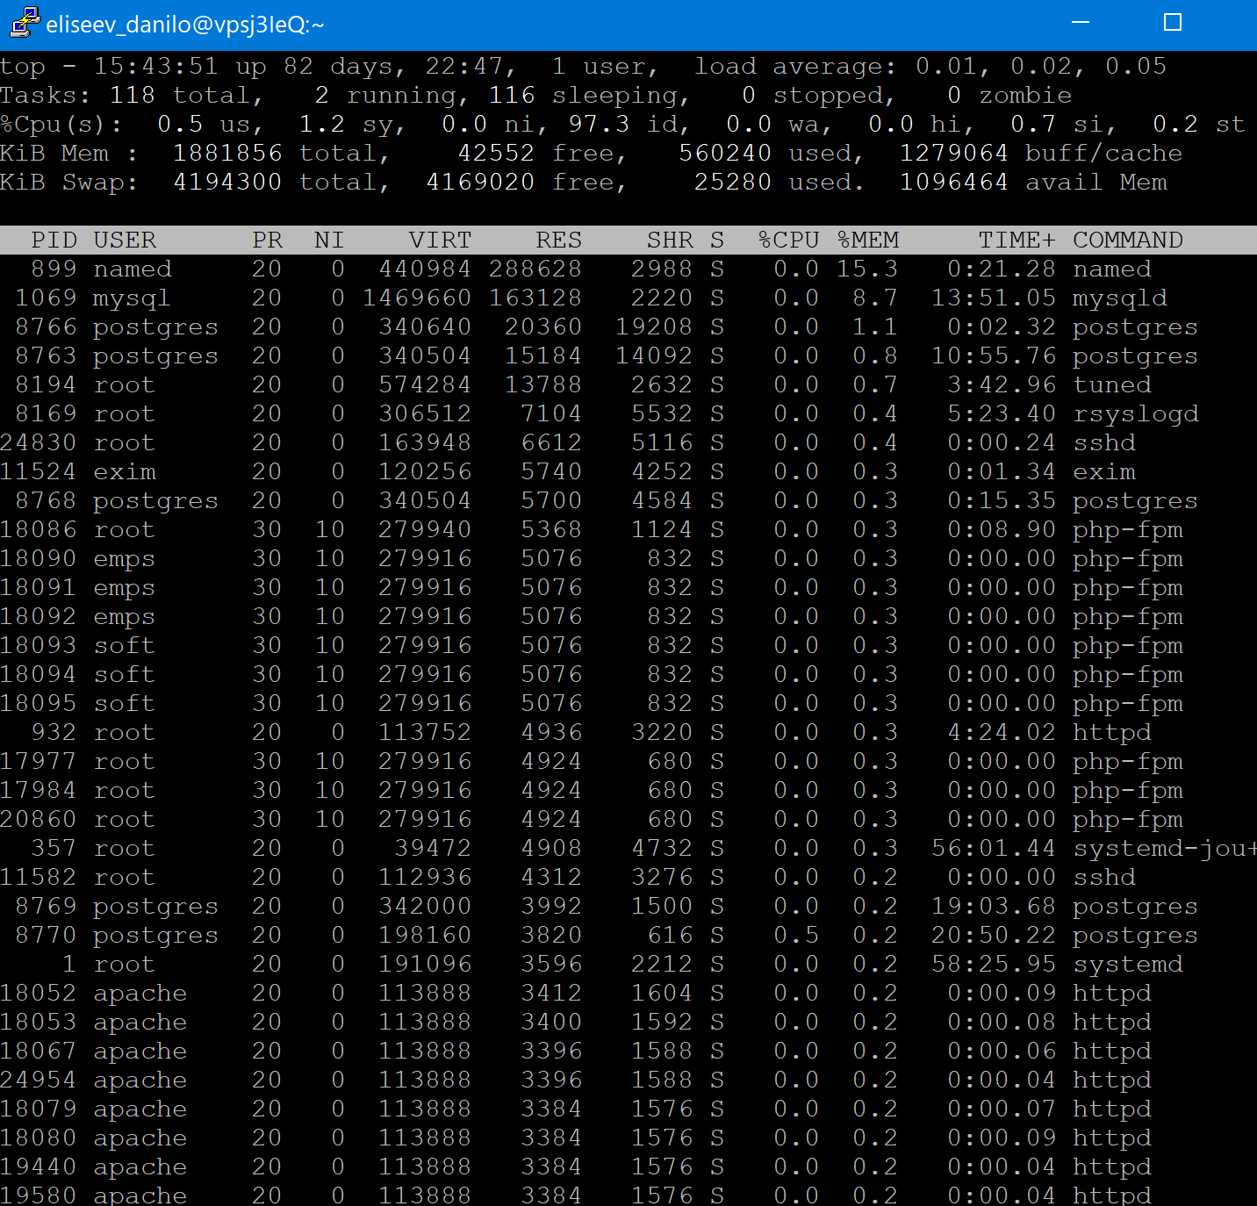

**Завдання 3. Керування станами процесів**

1. У поточному терміналі виконайте команду ping localhost, але не завершуйте її роботу.

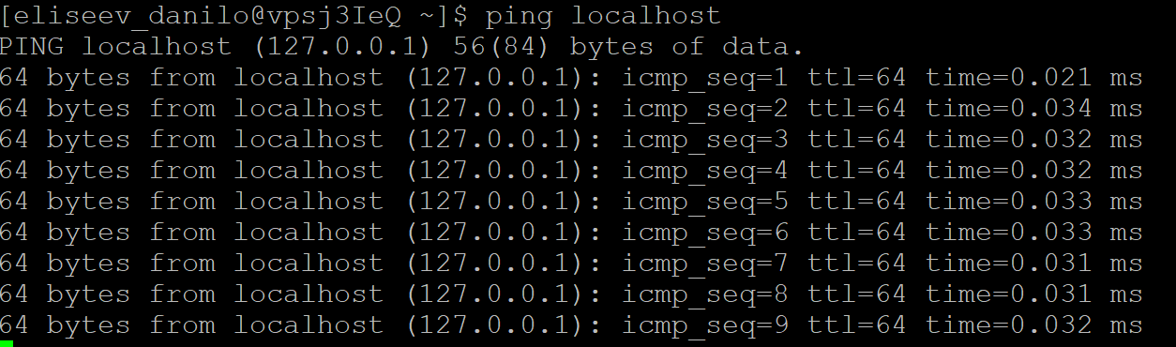

2. Запустіть другий термінал доступу до Linux-сервера.

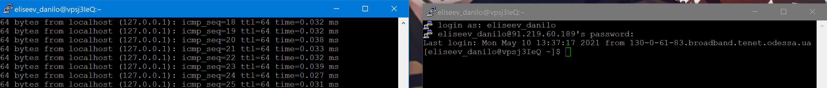

3. У другому терміналі для команди ping отримаєте таблицю її процесу (колонки PID, STAT, CMD).

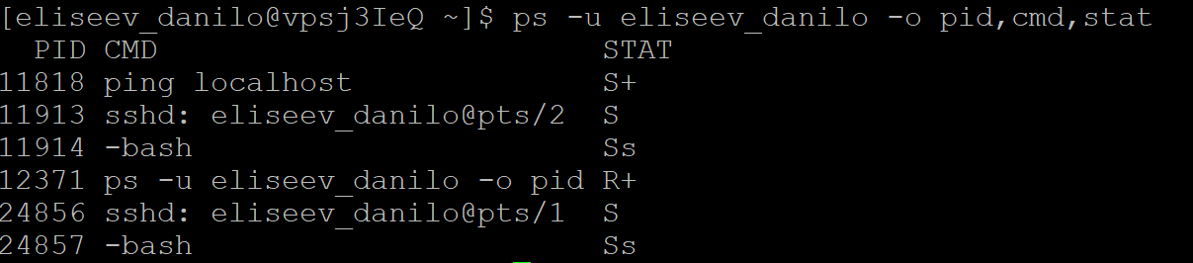

4. У другому терміналі призупиніть виконання процесу команди ping

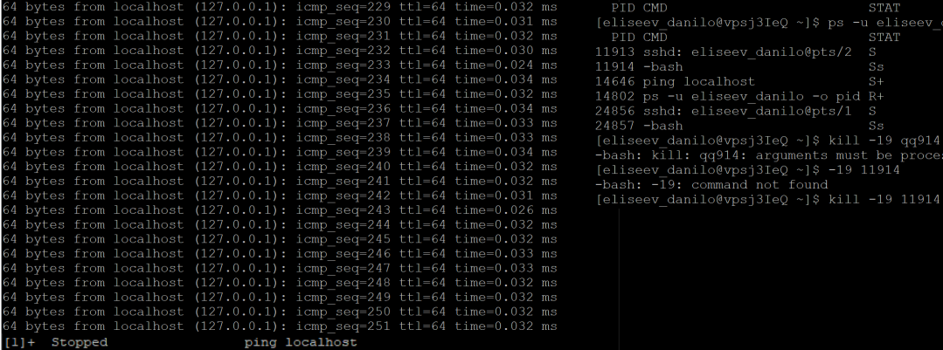

5. У другому терміналі відновіть виконання припиненого процесу

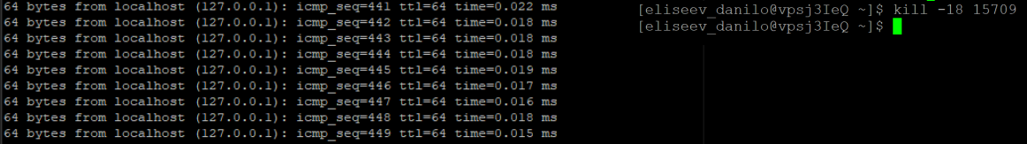

6. У другому терміналі зупиніть виконання процесу команди ping





7. У першому терміналі запустіть команду ping в фоновому режимі так, щоб він не був автоматично зупинений навіть після закриття терміналу, з якого був запущений.



8. У другому терміналі для команди ping отримаєте таблицю її процесу (колонки PID, STAT, CMD).

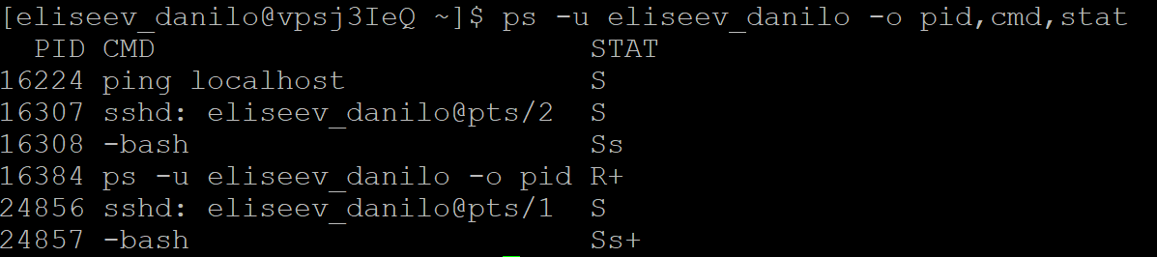

**Завдання 4. Управління пріоритетами процесів**

1. Створіть bash-програму, що виконує операцію циклічного складання за

формулою: x = x + n, де початкове значення х = кількість букв вашого прізвища, n - кількість букв у вашому імені.

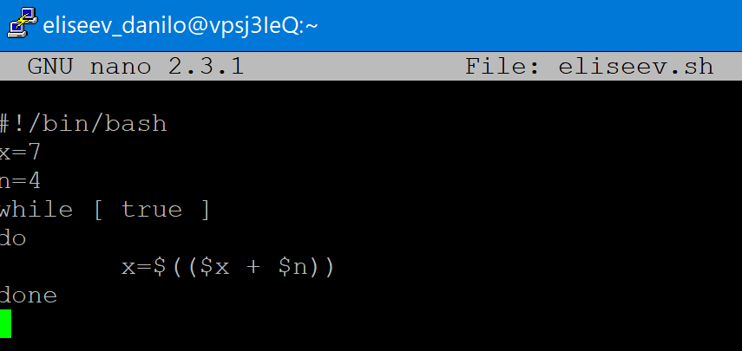

2. Запустіть bash-програму у фоновому режимі.

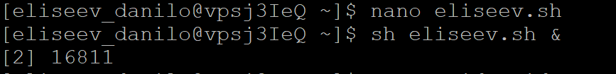

3. Перегляньте таблицю процесів для запущеного процесу, пов'язаного з bash- програмою, з урахуванням набором колонок: PID, PPID, STAT, NI,% CPU, CMD.



4-5

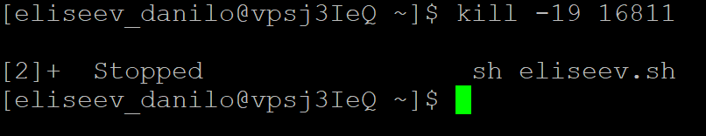

6. Виконайте команду продовження виконання припиненого процесу.

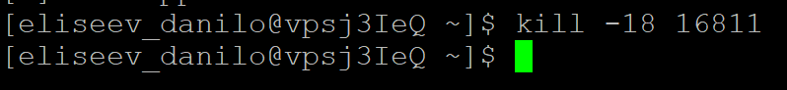

7. Ще раз перегляньте таблицю процесів для процесу, який продовжив

виконуватися, з урахуванням набором колонок: PID, PPID, STAT, NI, %CPU, CMD.



8. Створіть два файли як символічні посилання на створену bash-програму з

іменами як ім'я поточного файлу з додаванням цифр 2 і 3, відповідно.



9. Запустіть два файли у фоновому режимі.

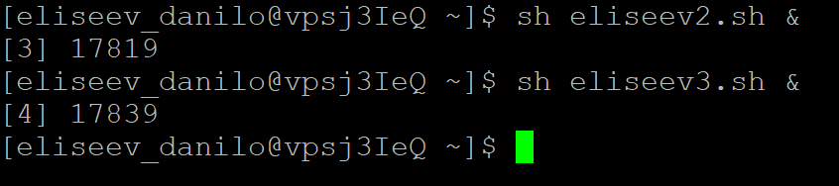

10. Перегляньте таблицю процесів для трьох запущених процесів з урахуванням набором колонок: PID, PPID, STAT, NI, %CPU, CMD. 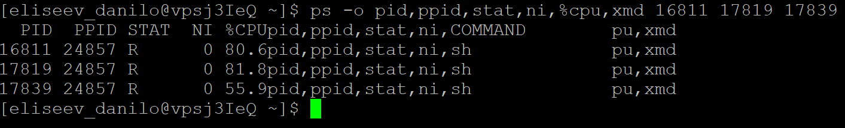

11. Збільшіть пріоритет виконання одного з трьох процесів.

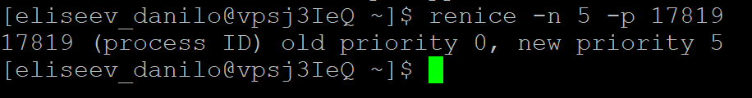

12. Перегляньте таблицю процесів для трьох запущених файлів з урахуванням набором колонок: PID, PPID, STAT, NI, %CPU, CMD. 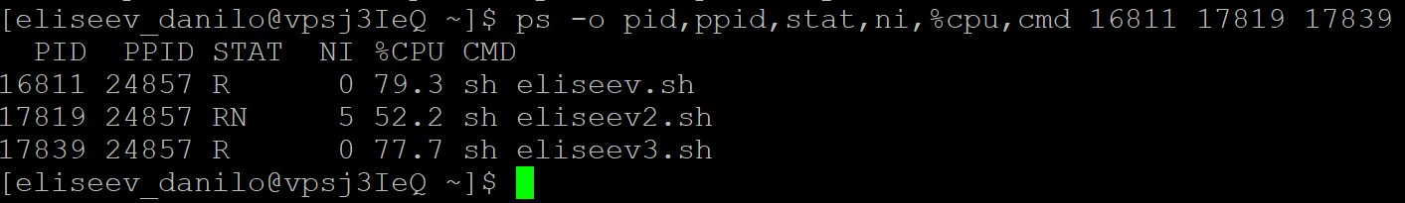

**Висновок:** в ходіроботи ми придбали навичок в управлінні процесами в ОС Unix засобами командної оболонки.